NAMA : NABILA CANDRA RISMADHANI

NIM : G.231.22.0099

KELAS : TEKNIK INFORMATIKA B

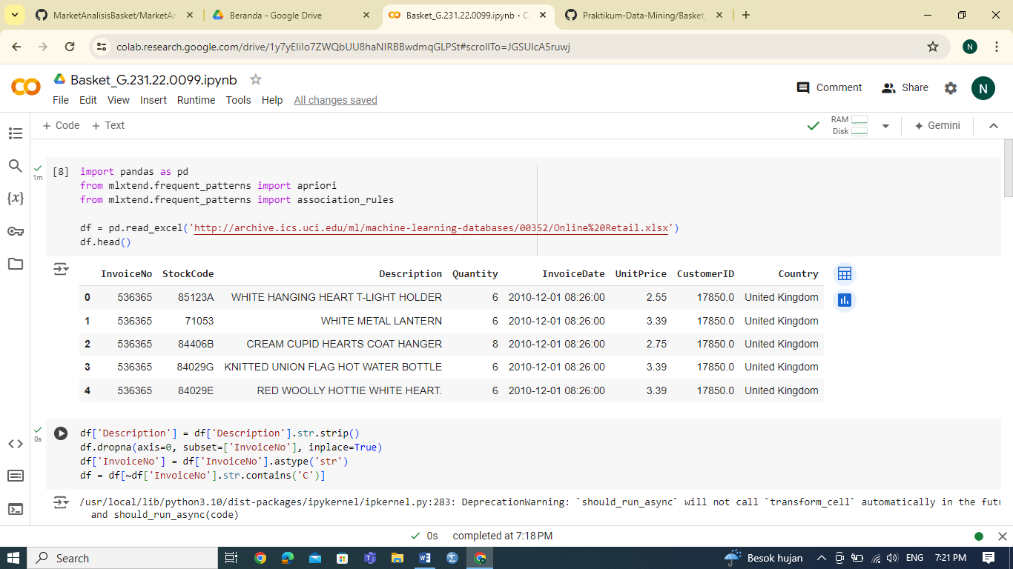

Memasukkan data dengan link tanpa memasukkan file, akan ada sekidit pembersihan yang perlu di hilangkan, dan menghapus baris yang tidak memiliki nomor faktur dan menghapus transaksi kredit

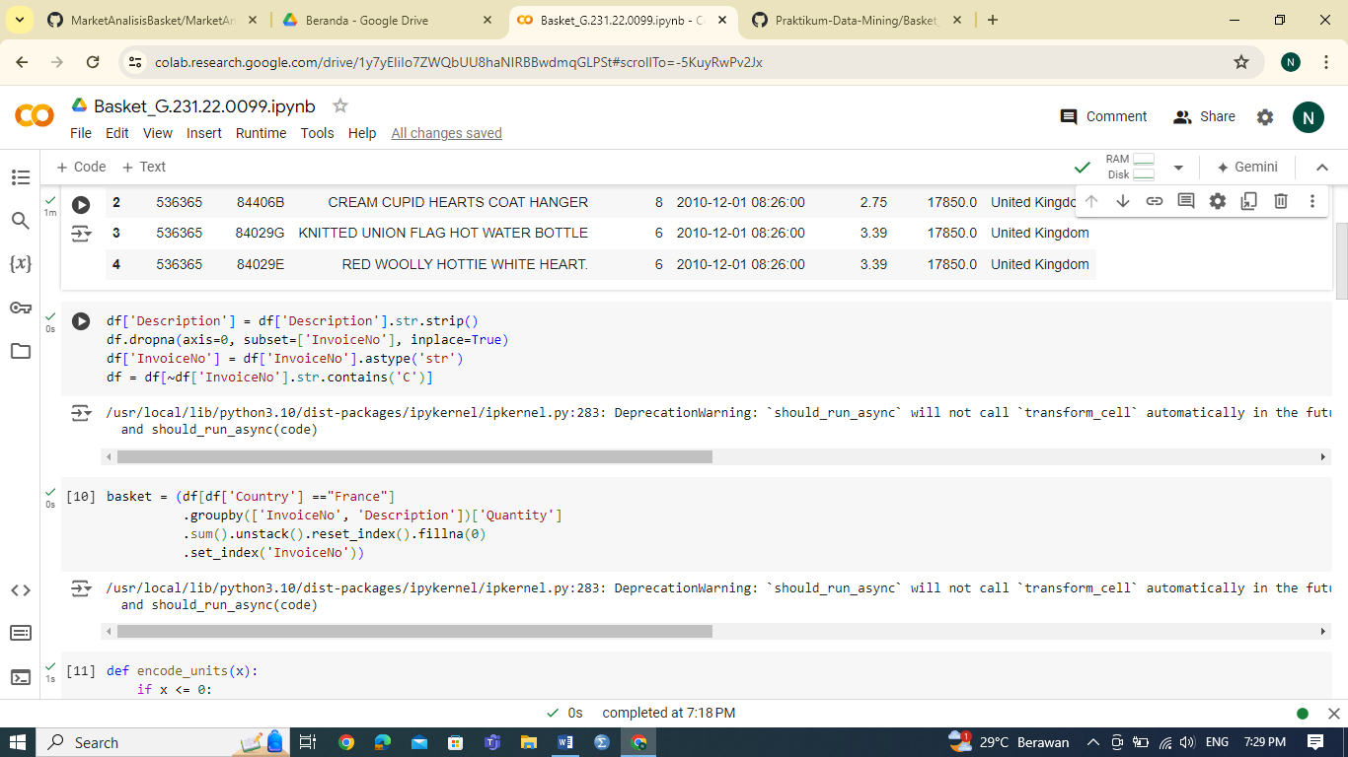

Setelah pembersihan, menggabungkan item menjadi satu transaksi per baris setiap prosuk 1 hot encoded.

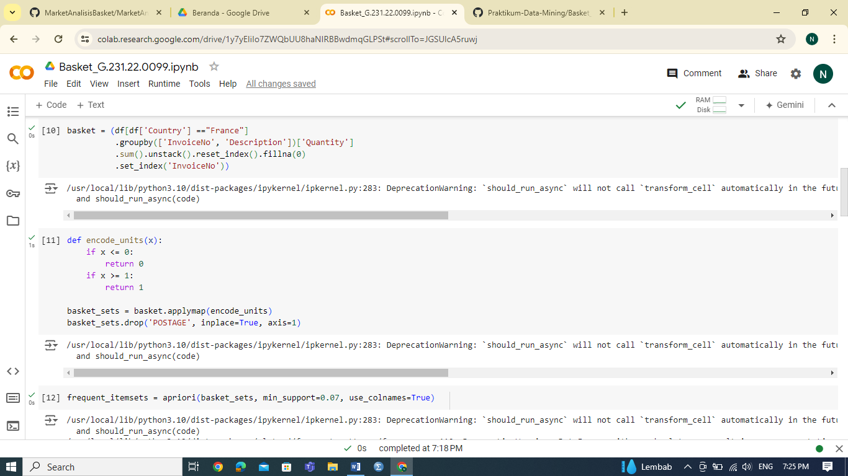

Ada banyak angka nol dalam data tetapi perlu memastikan setiap nilai positif diubah menjadi satu dan ada yang kurang nol di setel ke nol. Langkah ini akan menyelesaikan perkodean data yang paling menarik dan menghapus kolom ongkos kirim

Dan rumus yang kedua yaitu setelah data terstruktur dengan benar, dapat menghasilkan kumpulan item frekuensi yang memiliki dukungan minimal 7%

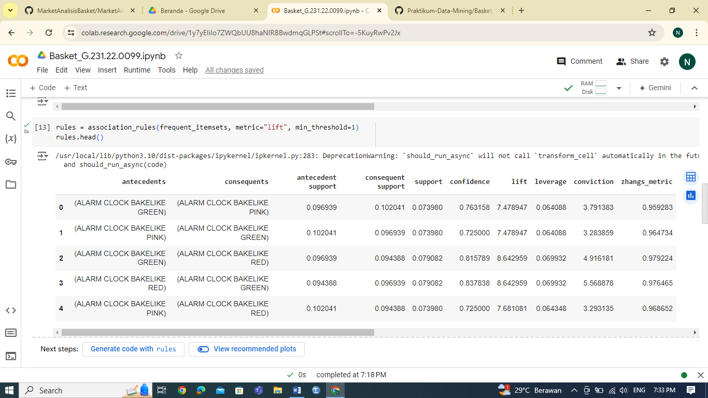

Berikut kode langkah terakhir menghasilkan aturan dengan dukungan keyakinan, dan dorongan yang sesuai. Bangun item yang sering digunakan apriorI lalu buat aturannya dengan association_rules

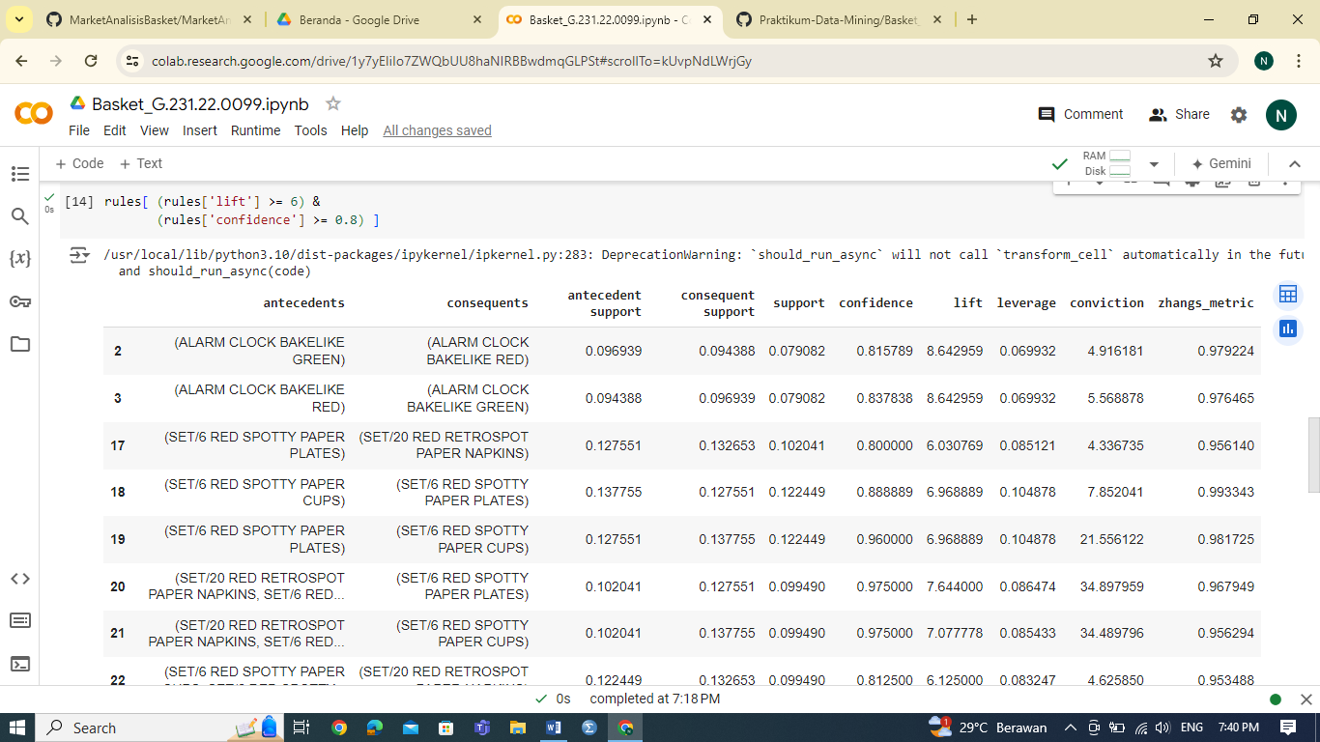

Dengan menggunakan kode diatas dapat memfilter kerangka data menggunakan kode pandas standar

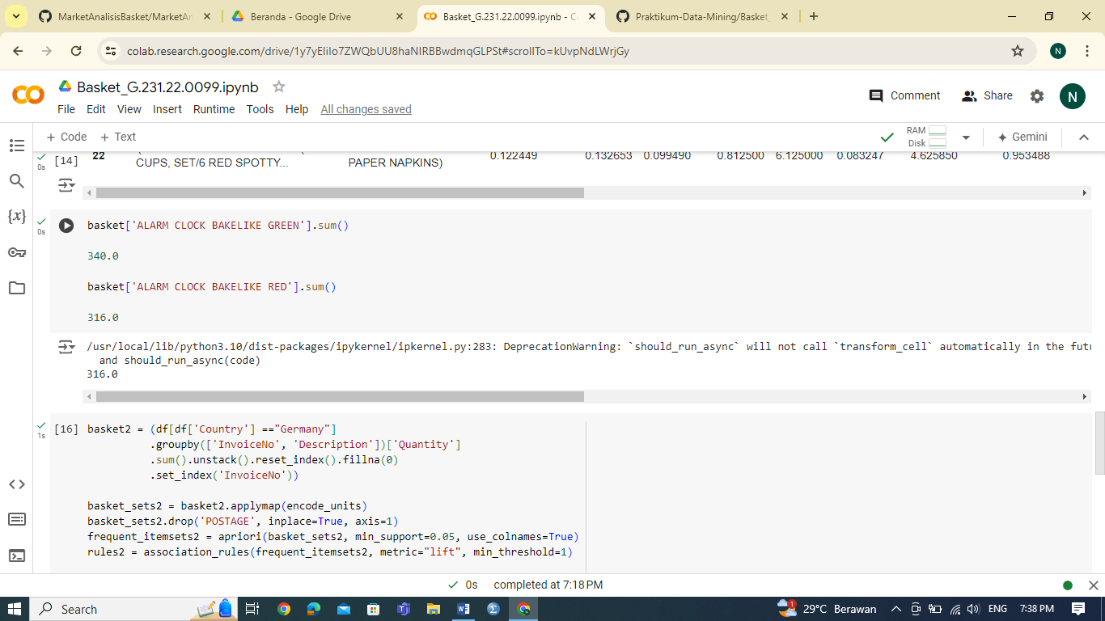

Kode diatas dapat melihat seberapa besar peluang yang ada untuk menggunakan popilaritas satu produk mendorong penjualan lain. Dapat melihat bahwa kita menjual 340 Jam Alarm tetapi hanya 316 Jam Alarm merah, jadi mungkin dapat mendorong lebih banyak penjualan melalui rekomendasi

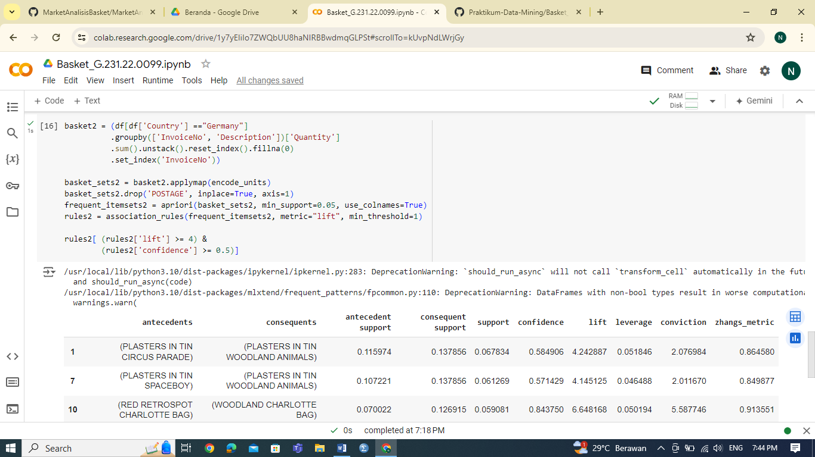

Dapat dilihat bahwa hasil Mlxtend yang menggunakan analisis datar excel sehingga tidak perlu memasukkan file ke dalam colab